3.05 Bedienung der Profi-Suche (Fortsetzung 2)

Zuordnung von Reports
Die Profi-Suchen können auch mit eigenen Reports ergänzt werden. Wenn der ReportMaker lizenziert ist, können den Abfragen auch Reports zugeordnet werden. Im Beispiel wird der Abfrage ein bestehender Report mit den Namen “InvoiceHeader” zugeordnet und als Ausgabeformat “VIEW” ausgewählt.
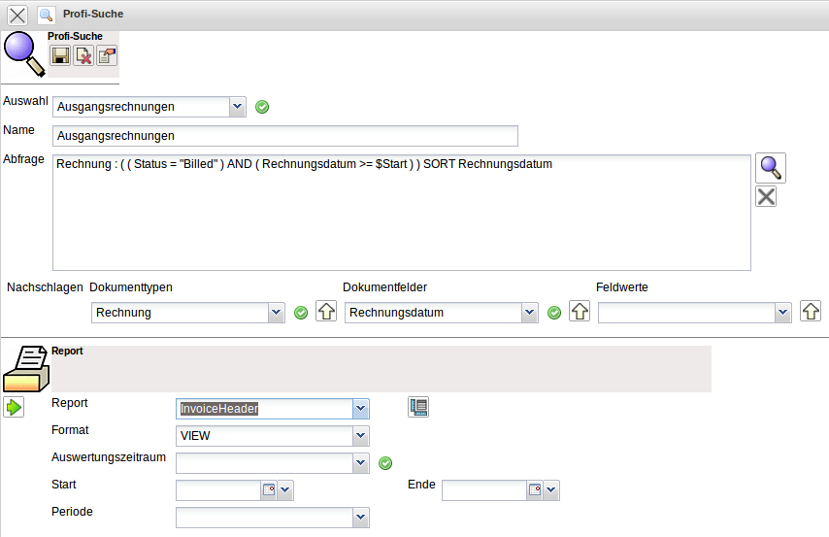
Wenn die Profi-Suche ausgeführt wird, ...
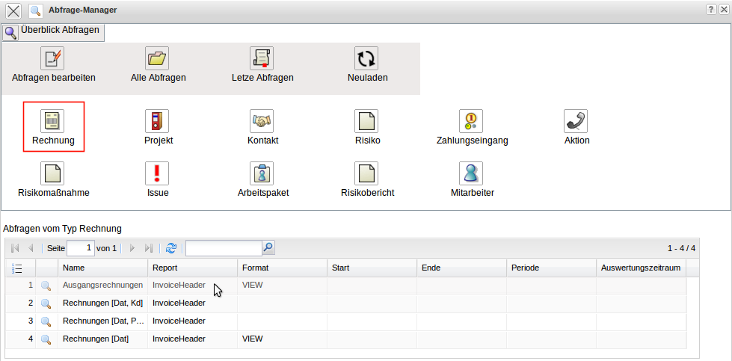
... werden die Variablen abgefragt ...
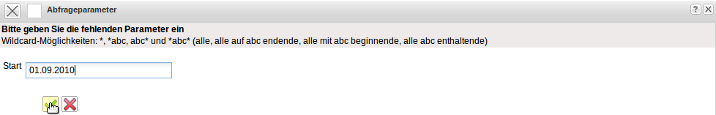
... und die Treffer im zugeordneten Report visualisiert.
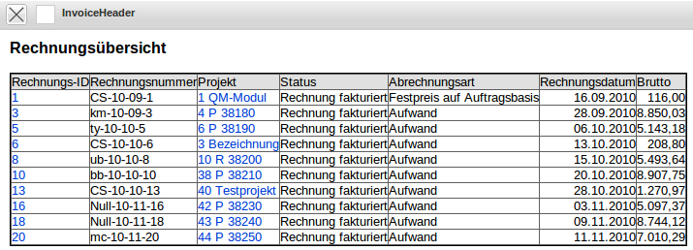
Mehr Informationen zum ReportMaker befinden sich in Abschnitt 3.06.
Die Abfragen der Profisuche können auch komplexer aufgebaut werden. Das folgende Beispiel findet alle fakturierten Rechnungen im Zeitraum von Start (>= $Start) bis Ende (<= $Ende):
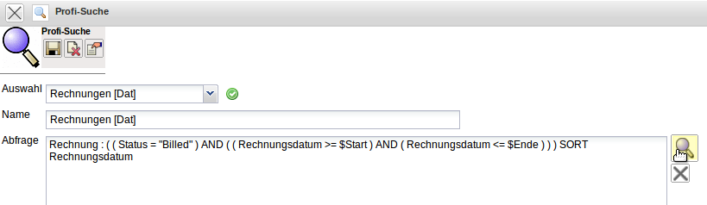
Wenn die Profi-Suche ausgeführt wurde, werden die Variablen abgefragt (hier werden die Rechnungen vom 01.09. - 01.11.2010 gesucht) ...
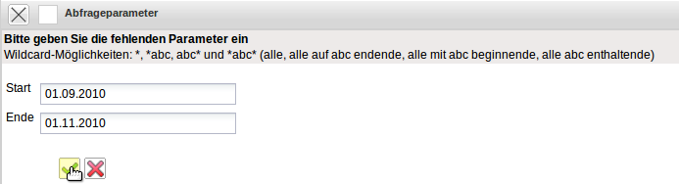
... und die Treffer im zugeordneten Report visualisiert.
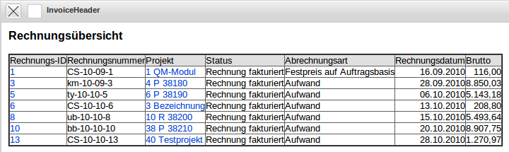
Die folgende Erweiterung der Abfrage sucht über die Zuordnung der Rechnung zum Projekt (das Element Projekt ist Bestandteil des Dokumentes Rechnung) nach den zugeordneten Kunden (Element Auftraggeber im Dokument Projekt). Dieser Auftraggeber soll dann in der Firmenbezeichnung die Variable $Kunde enthalten.
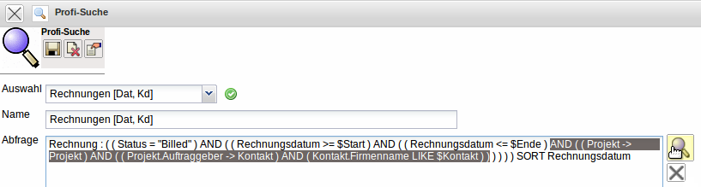
Nach Ausführen der Abfrage werden die Variablen Start, Ende und Kontakt abgefragt ...
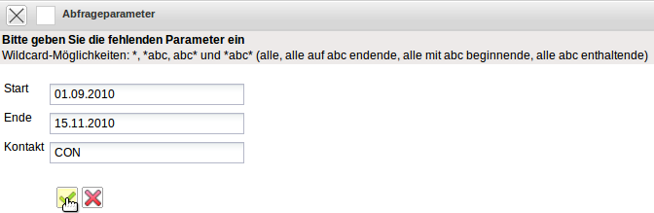
... nach Ausführung der Variablen, kann die Abfrage mit Hilfe des Report-Designers geädert oder mit dem grünen Pfeil direkt ausgeführt werden.
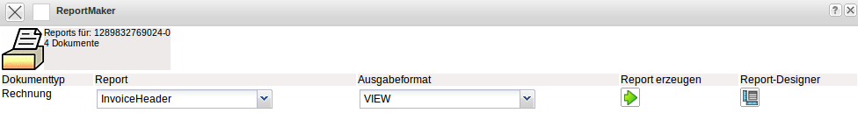
Nach der Bestätigung mit “Report erzeugen” werden alle fakturierten Rechnungen zwischen dem 01.09.2010 und 15.11.2010 für alle Kunden mit “CON“ im Report aufbereitet.
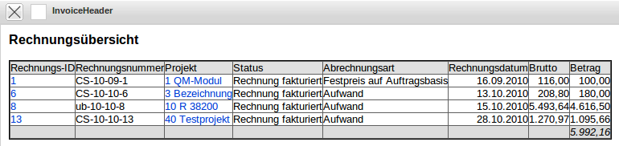
... Fortsetzung

